附件3：“两弹一星”功勋奖章获得者雕像创作素材（23位）
序号 | 人物姓名 | 人物照片 | 人物简介
1 | 于敏 | 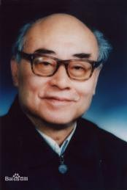 | 于敏（1926年8月16日—2019年1月16日），出生于河北省宁河县（今天津市宁河区）芦台镇，核物理学家。在中国氢弹原理突破中解决了一系列基础问题，提出了从原理到构形基本完整的设想，起了关键作用。此后长期领导核武器理论研究、设计，解决了大量理论问题。对中国核武器进一步发展到国际先进水平作出了重要贡献。从20世纪70年代起，在倡导、推动若干高科技项目研究中，发挥了重要作用。  荣获“两弹一星”功勋奖章、“共和国勋章”、2015年度国家最高科学技术奖。
2 | 王大珩 | 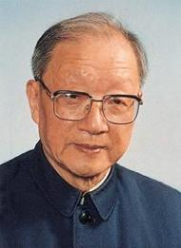 | 王大珩（1915年2月26日—2011年7月21日），生于日本东京，原籍江苏苏州。中国科学院院士，中国工程院院士。我国现代国防光学技术及光学工程的开拓者和奠基人之一。对国防现代化研制各种大型光学观测设备有突出贡献，对我国的光学事业及计量科学的发展起了重要作用。50年代创办了中国科学院仪器馆，以后发展成为长春光学精密机械研究所。领导该所早期研制我国第一锅光学玻璃、第一台电子显微镜、第一台激光器，并使它成为国际知名的从事应用光学和光学工程的研究开发基地。1986年和王淦昌、陈芳允、杨嘉墀联名，提出发展高技术的建议（“863”计划）。还与王淦昌联名倡议，促成了激光核聚变重大装备的建设。提倡并组织学部委员主动为国家重大科技问题进行专题咨询，颇有成效。1992年与其他五位学部委员倡议并促成中国工程院的成立。  荣获“两弹一星”功勋奖章。
3 | 王希季 | 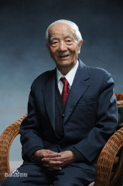 | 王希季，1921年7月26日生于云南昆明。王希季是中国早期从事火箭及航天器的研制和组织者之一。中国第一枚液体燃料探空火箭、气象火箭、生物火箭和高空试验火箭的技术负责人；提出中国第一颗卫星运载火箭“长征一号”的技术方案，并主持该型运载火箭初样阶段的研制；主持核试验取样系列火箭的研制。曾任返回式卫星的总设计师，负责制定研制方案，采用先进技术，研究卫星返回的关键技术。  荣获“两弹一星”功勋奖章。
4 | 朱光亚 | 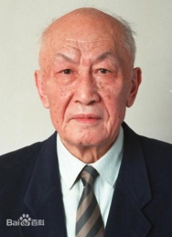 | 朱光亚（1924年12月25日—2011年2月26日），汉族，湖北武汉人，中国核科学事业的主要开拓者之一，吉林大学物理学创始人之一。朱光亚早期主要从事核物理、原子能技术方面的教学与科学研究工作；20世纪50年代末，负责并组织领导中国原子弹、氢弹的研究、设计、制造与试验工作，参与领导了国家高技术研究发展计划的制订与实施、国防科学技术发展战略研究，组织领导了禁核试条件下中国核武器技术持续发展研究、军备控制研究及武器装备发展战略研究等工作，为中国核科技事业和国防科技事业的发展作出了重大贡献。  荣获“两弹一星”功勋奖章。
5 | 孙家栋 | 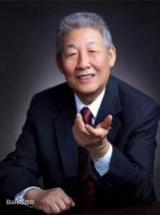 | 孙家栋，1929年4月8日出生，辽宁瓦房店人。“东方红二号”卫星总设计师，风云二号卫星工程总设计师，北斗二号卫星工程和中国第二代卫星导航系统重大专项高级顾问，中国科学院院士。他是我国人造卫星技术和深空探测技术的开拓者之一，从事航天工作60年来，主持研制了45颗卫星。担任我国北斗导航系统第一代和第二代工程总设计师，实现了北斗卫星导航系统的组网和应用。作为我国月球探测工程的主要倡导者之一，担任月球探测一期工程的总设计师，树立了我国航天史上新的里程碑。被新华社誉为中国的航天“大总师”、“我国人造卫星技术和深空探测技术的开创者”。  荣获“两弹一星”功勋奖章、“共和国勋章”、2009年度国家最高科学技术奖。
6 | 任新民 | 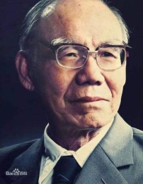 | 任新民（1915年12月5日—2017年2月12日），祖籍湖北省襄阳市谷城县盛康镇任家湾，出生于安徽省宁国市，航天技术与液体火箭发动机技术专家，中国导弹与航天技术的重要开拓者之一。任新民是中国航天事业五十年最高荣誉奖获得者，从事导弹与航天型号研制工作，在液体发动机和型号总体技术上贡献卓著。曾作为运载火箭的技术负责人领导了中国第一颗人造卫星的发射；曾担任试验卫星通信、实用卫星通信、风云一号气象卫星、发射外国卫星等六项大型航天工程的总设计师，主持研制和发射工作。  荣获“两弹一星”功勋奖章。
7 | 吴自良 | 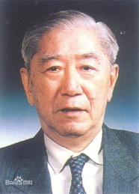 | 吴自良（1917年12月25日—2008年5月24日），浙江浦江人。材料科学家，中国科学院院士。吴自良从事苏联低合金钢40X代用品的研究，领导并完成了铀同位素分离用“甲种分离膜”的研制任务，研究钢中过渡族元素Mn、Cr、Mo、V、Ti和氮的s-i交互内耗峰，澄清了过去文献中许多争论和谬误，发现膜的增氧速度，端赖于垂直c-轴单晶的位错管道所提供的快速氧输运过程。  荣获“两弹一星”功勋奖章。
8 | 陈芳允 | 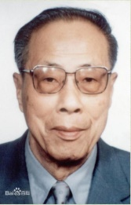 | 陈芳允（1916年4月3日—2000年4月29日），浙江台州黄岩人，无线电电子学家，中国卫星测量、控制技术的奠基人之一，中国科学院院士，中国科学技术大学和国防科技大学教授。陈芳允长期从事无线电电子学及电子和空间系统工程的科学研究和开发工作。著有《无线电电子学的新发展》《卫星测控手册》等，发表学术论文30多篇。1986年，他和部分院士联名建议发展中国的高技术，促成了中国发展高技术的“863计划”。  荣获“两弹一星”功勋奖章。
9 | 陈能宽 | 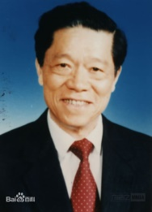 | 陈能宽（1923年4月28日—2016年5月27日），生于湖南慈利中国科学院院士，金属物理学、材料科学、工程物理学家。中国工程物理研究院高级顾问、研究员。他在多种金属单晶体形变、再结晶及该材料在高温高压下的行为方面，解决了一系列有实际应用价值的理论和实际问题，对我国技术科学的发展作出了贡献。在交叉学科的工程物理研究方面，为中国原子弹、氢弹的研制从事爆轰物理、炸药工艺与炸药物理化学、特殊材料冶金、实验核物理等学科领域的研究和组织领导工作作出了重要贡献。  荣获“两弹一星”功勋奖章。
10 | 杨嘉墀 | 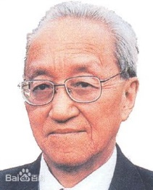 | 杨嘉墀（1919年7月16日—2006年6月11日），江苏吴江人，空间自动控制学家。航天技术和自动控制专家，仪器仪表与自动化专家，自动检测学的奠基者。中国自动化学科、中国自动化学会和中国仪器仪表学会的创建人之一。杨嘉墀长期致力于中国自动化技术和航天技术的研究发展。参与制定中国空间技术发展规划。领导和参加包括第一颗卫星在内的多种卫星的总体及自动控制系统的研制，返回式卫星和东方红一号卫星。30多年来，多次参与中国空间计划方案论证工作。主持人造卫星姿态控制系统的研究与发展。在三轴稳定的返回式卫星和科学探测卫星的发展中作出重大贡献。  荣获“两弹一星”功勋奖章。
11 | 周光召 | 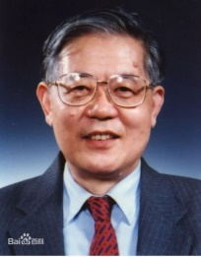 | 周光召，1929年5月15日出生于湖南长沙，理论物理、粒子物理学家，中国科学院院士、美国国家科学院外籍院士、英国皇家学会外籍会士，中国工程物理研究院研究员，中国科学技术协会名誉主席，第九届全国人大常委会副委员长，原中国科学院院长。周光召主要从事高能物理、核武器理论等方面的研究并取得突出成就。1958年周光召在国际上首先提出粒子的螺旋态振幅，并建立了相应的数学方法。  荣获“两弹一星”功勋奖章。
12 | 钱学森 | 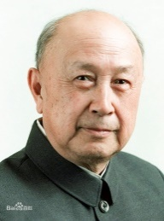 | 钱学森（1911年12月11日—2009年10月31日），出生于上海，籍贯浙江杭州，应用力学家，航天技术和系统工程学家，中国科学院学部委员（院士），中国工程院院士。钱学森主要从事应用力学、工程控制论、航空工程、火箭导弹技术、系统工程和系统科学、思维科学和人体科学以及马克思主义哲学等领域的研究。  荣获“两弹一星”功勋奖章。
13 | 屠守锷 | 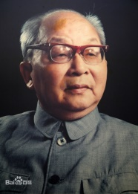 | 屠守锷（1917年12月5日—2012年12月15日），浙江湖州人，导弹和火箭专家，中国科学院学部委员（院士），国际宇航科学院院士。屠守锷毕生从事导弹与航天技术的研究工作。领导参加地空导弹初期试制；研制液体弹道式地地中近程导弹、中程导弹；研制洲际导弹和长征2号运载火箭等。  荣获“两弹一星”功勋奖章。
14 | 黄纬禄 | 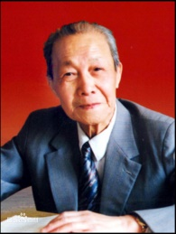 | 黄纬禄（1916年12月18日—2011年11月23日），安徽芜湖市人，中国著名火箭与导弹控制技术专家和航天事业的奠基人之一，中国导弹事业的开拓者之一，他开创了中国固体战略导弹先河。黄纬禄长期从事导弹武器系统研制工作，他成功的领导中国第一发固体潜地战略导弹的研制。他提出“一弹两用”设想，将潜地导弹搬上岸，研制成功陆基机动固体战略导弹武器系统，这两个型号的研制成功，为中国固体战略导弹研制提供了理论依据，探索出中国固体火箭的研制规律，填补了中国导弹与航天技术的空白。  荣获“两弹一星”功勋奖章。
15 | 程开甲 | 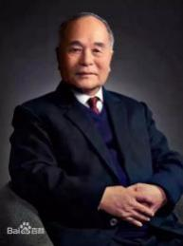 | 程开甲（1918年8月3日—2018年11月17日），1918年8月生于江苏吴江。中国科学院院士，著名理论物理学家，“两弹一星”功勋奖章获得者，中国核武器事业的开拓者之一，中国核试验科学技术体系的创建者之一，是中国核武器研究的开创者之一，在核武器的研制和试验中作出突出贡献。开创、规划领导了抗辐射加固技术新领域研究。是中国定向能高功率微波研究新领域的开创者之一。出版了中国第一本固体物理学专著，提出了普遍的热力学内耗理论，导出了狄拉克方程，提出并发展了超导电双带理论和凝聚态TFDC电子理论。  荣获“两弹一星”功勋奖章、2013年度国家最高科学技术奖。
16 | 彭桓武 | 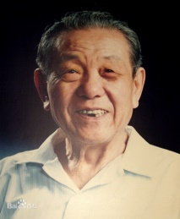 | 彭桓武（1915年10月6日—2007年2月28日），物理学家。生于吉林长春，祖籍湖北省麻城县王岗乡（今麻城市铁门岗乡王岗社区）蔡家田垸。彭桓武长期从事理论物理的基础与应用研究，先后在中国开展了关于原子核、钢锭快速加热工艺、反应堆理论和工程设计以及临界安全等多方面研究。对中国原子能科学事业做了许多开创性的工作。对中国第一代原子弹和氢弹的研究和理论设计作出了重要贡献。1982年获国家自然科学奖一等奖，1985年获国家科技进步奖特等奖，1995年获何梁何利基金科学与技术成就奖。  荣获“两弹一星”功勋奖章。
17 | 王淦昌 | 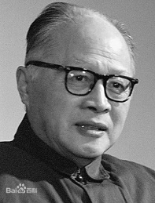 | 王淦昌（1907年5月28日—1998年12月10日），出生于江苏常熟，中共党员、九三学社社员。核物理学家、中国核科学的奠基人和开拓者之一、世界激光惯性约束核聚变理论和研究的创始人之一。王淦昌参与了中国原子弹、氢弹原理突破及核武器研制的试验研究和组织领导，是中国核武器研制的主要奠基人之一。曾荣获两项国家自然科学一等奖、国家科学技术进步特等奖等奖项。  荣获“两弹一星”功勋奖章。
18 | 邓稼先 | 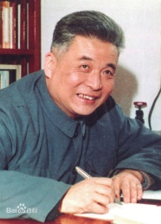 | 邓稼先（1924年6月25日—1986年7月29日），出生于安徽怀宁，邓稼先于1941年考入西南联合大学物理系；1945年从西南联合大学毕业，先后任教于昆明市文正中学、培文中学；1946年任北京大学物理系助教；1948年10月赴美国普渡大学物理系学习深造，毕业后获得物理学博士学位；1950年10月任中国科学院近代物理研究所助理研究员；1952年任中国科学院近代物理研究所副研究员；1954年—1958年任中国科学院数理化学部副学术秘书；1958年起历任第二机械工业部第九研究院理论部主任，九院901所副所长、所长，核工业部九院副院长、院长，核工业部科技委员会副主任，中华人民共和国国防科学技术工业委员会科技委员会副主任；1972年任核武器研究院副院长；1979年任核武器研究院院长；1980年当选为中国科学院学部委员（院士）；邓稼先主要从事中国核武器的发展与研制工作。  荣获“两弹一星”功勋奖章。
19 | 赵九章 | 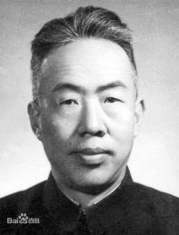 | 赵九章（1907年10月15日—1968年10月26日），生于河南开封，籍贯浙江湖州。1933年毕业于清华大学物理系，后留校任物理系助教；1935年—1938年在德国柏林大学学习，毕业获博士学位； 1944年任中央研究院气象研究所代所长；1947年任中央研究院气象研究所所长；1950年任中国科学院地球物理研究所所长；1955年当选为中国科学院学部委员（院士）；1966年任中国科学院卫星设计研究院院长。赵九章毕生从事现代气象学、海浪和台风中心预报、地球物理学、空间物理学等领域的研究工作。  荣获“两弹一星”功勋奖章。
20 | 姚桐斌 | 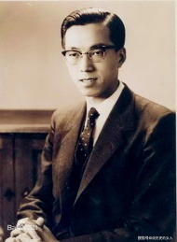 | 姚桐斌（1922年9月3日—1968年6月8日），江苏省无锡市人，冶金学、航天材料专家、火箭材料及工艺技术专家，两弹一星功勋奖章获得者。1968年6月8日在“文化大革命”中被无端毒打，不幸逝世，年仅46岁；1983年被追认为革命烈士。1985年获得国家科学技术进步特等奖。姚桐斌早年主要进行冶金铸造方面研究；回国后开始从事导弹与航天工业的工艺、材料技术工作。  荣获“两弹一星”功勋奖章。
21 | 钱骥 | 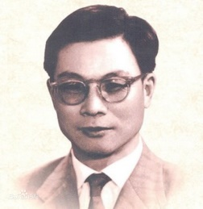 | 钱骥（1917年12月27日—1983年8月18日），出生于江苏省金坛县。空间技术和空间物理专家，中国空间技术的开拓者，中国地球物理学科的主要创业者。钱骥作为我国空间技术的重要开拓者之一，领导卫星总体、结构、天线、遥测、电源、环境模拟等卫星关键技术研究，提出《我国第一颗人造卫星方案设想》的报告；参与制订星际航行发展规划，提出多项有关开展人造卫星研制的新技术预研课题，为我国空间技术早期的发展做了很多开拓性工作；同时为返回式卫星的研制做了大量技术和组织领导工作，并力促返回式卫星资料为国民经济服务，经过他的辛勤努力，使中国气象卫星、通信卫星等型号研制工作加快了步伐。  荣获“两弹一星”功勋奖章。
22 | 钱三强 | 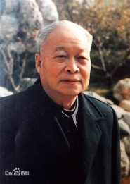 | 钱三强（1913年10月16日—1992年6月28日），原名钱秉穹，出生于浙江绍兴，原籍浙江湖州，核物理学家，中国原子能科学事业的创始人。钱三强早年从事原子核物理研究，是许多交叉学科和横断性学科的倡导者。参与筹建中国科学院、主持中国科学院计划局。  荣获“两弹一星”功勋奖章。
23 | 郭永怀 | 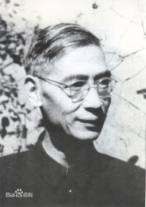 | 郭永怀（1909年4月4日—1968年12月5日），山东省荣成市滕家镇人，中国科学技术大学化学物理系首任系主任，近代力学事业的奠基人之一。郭永怀长期从事航空工程研究，发现了上临界马赫数，发展了奇异摄动理论中的变形坐标法，即国际上公认的PLK方法，倡导了中国高速空气动力学、电磁流体力学和爆炸力学等新兴学科的研究。担负国防科学研究的业务领导工作，为发展中国核弹与导弹等事业作出了重要贡献。  荣获“两弹一星”功勋奖章。

